九都県市合同商談マッチング２０２１
１都３県（埼玉県・千葉県・東京都・神奈川県）の受注企業が参加!!
［発注側］参加企業募集のご案内

首都圏産業の国際競争力強化を図るため、平成20年度から九都県市（埼玉県、千葉県、東京都、神奈川県、横浜市、川崎市、千葉市、さいたま市、相模原市）が連携して合同商談会を開催しています。

この商談会は、取引先の新規開拓のきっかけづくりや新たなビジネスチャンスの創出を目的とするものです。

是非ともこの機会に発注企業としてご参加いただき、協力・外注企業の新規開拓や将来的な発注に結びつく情報収集活動等の場としてご活用ください。

開催期間 | 令和３年２月１５日（月）～２月２６日（金）
募集対象 | 首都圏（埼玉県・千葉県・東京都・神奈川県）エリアにおいて、協力・外注企業の新規  開拓、将来的な発注案件に向けた情報収集等を希望する企業
商談方法 | 今年度はコロナ禍において３密を防ぐため、1日のみで行う対面形式ではありません。  具体的な案件を基に受注企業の募集を行い、商談に向けた事前マッチングを行います。  発注企業、受注企業、双方の商談ニーズから商談リストを作成しますので、期間内に受注企業へ連絡し商談してください。  また、受注企業側からの商談希望を考慮し、指名先以外からご連絡させていただく場合もございますので、予めご了承ください。商談は、対面、WEB会議、電話など、形式を問いません。各社ごとの方針、相手方との調整により行ってください。
募集定数 | ８０社
参加費 | 無料
申込期限 | 令和２年１０月３０日（金）
申込手続 | 公益財団法人埼玉県産業振興公社ホームページ上の申込フォームからお手続きください。  https://www.saitama-j.or.jp/seminar/assen-9tokenshi2021/  （申込フォーム以外でのお手続きを希望される場合は開催事務局あてお問い合わせください）

＜主催＞
第１３回九都県市合同商談会実行委員会
埼玉県・千葉県・東京都・神奈川県・横浜市・川崎市・千葉市・さいたま市・相模原市
公益財団法人埼玉県産業振興公社・公益財団法人千葉県産業振興センター・公益財団法人東京都中小企業振興公社
公益財団法人神奈川産業振興センター・公益財団法人横浜企業経営支援財団・公益財団法人川崎市産業振興財団
公益財団法人千葉市産業振興財団・公益財団法人さいたま市産業創造財団・公益財団法人相模原市産業振興財団

＜後援（予定）＞
経済産業省関東経済産業局・独立行政法人中小企業基盤整備機構関東本部・公益財団法人全国中小企業振興機関協会
＜お問い合わせ先＞
九都県市合同商談マッチング2021 開催事務局
公益財団法人埼玉県産業振興公社 取引振興部 取引支援グループ
〒330-8669 埼玉県さいたま市大宮区桜木町1-7-5 ソニックシティビル10F
TEL 048-647-4086 ／ FAX 048-645-3286 ／ Email shoudan@saitama-j.or.jp

＜開催までのスケジュール（予定）＞
～ １０月３０日（金） | 発注側参加企業募集期間
発注側参加企業（発注案件）を募集します。
１１月上旬 ～ １２月上旬 | 受注側参加企業募集期間
発注案件に申し込んでいただく形で受注側参加企業を募集します。
１２月下旬 ～ １月上旬 | 商談希望先の選定
開催事務局が提供する受注側参加企業の概要情報をご確認のうえ、商談希望先を選定していただきます。
２月上旬 | 商談リスト等資料の送付
発注側・受注側双方の商談希望内容を踏まえ、開催事務局が商談リストを作成し、事前にお知らせします。
２月１５日（月）～２月１９日（金） | 発注企業から商談希望の受注企業へ連絡
２月２２日（月）～２月２６日（金） | 受注企業から商談希望の発注企業へ連絡
商談リストをもとに相手企業に連絡をお願いします。
※開催までのスケジュールは変更となる場合がございます。その旨予めご了承ください。

＜開催概要イメージ＞
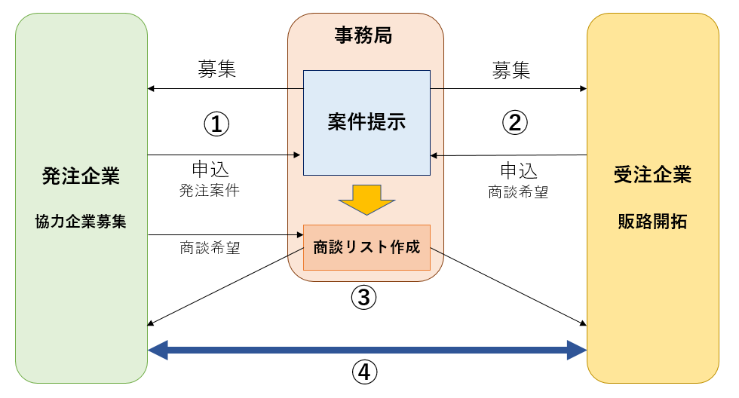
①発注企業を募集しお申し込みを受け付け、具体的案件をHPに掲示します。
②具体的案件に対して受注企業の募集、申し込み、商談希望を受け付けます。
③発注企業に対して全参加受注企業データを送付し商談希望を受け付けます。
事務局は発注・受注企業の希望をもとに商談リストを作成し各企業に配布します。
④各企業は商談リストをもとに期間内に相手企業へ連絡をとり商談してください。

